化学第18周周测题目
36、下列物质中属于金属材料的是（ ）
A、Fe₂O₃ B、生铁 C、金刚石 D、塑料
37、金属材料在现实生活中有极为重要的作用。下列金属材料的运用与金属所具有的性质不一致的是（ ）
A、制造白炽灯灯丝——熔点高 B、制造飞机——坚硬而质轻
C、制造保险丝——硬度大 D、制造装化工原料的容器——耐腐蚀
38、现有X、Y、Z三种金属，其中只有金属X常温下能被空气氧化；把金属Y、Z分别放入CuSO₄溶液中，只有金属Y表面析出红色固体。下列推测不合理的是（ ）
A．金属X不可能是金（Au） B．金属活动性由强至弱依次为：X＞Z＞Y
C．金属Z可能是银（Ag） D．金属Y投入金属Z的盐溶液中会有固体析出
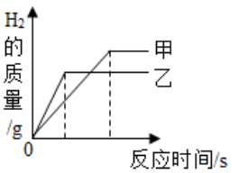
39、将质量相等的甲、乙两种金属分别放入到浓度相同的足量稀盐酸中（甲、乙两种金属元素化合价均为+2价），经实验测定并绘制出生成氢气的质量与反应时间的关系（见图）。分析图像得到的以下结论中，不正确的是（ ）
A．金属活动性：乙＞甲
B．相对原子质量：乙＜甲
C．金属甲比金属乙反应消耗的盐酸多
D．金属甲可能是铁，金属乙可能是锌（相对原子质量：Fe-56，Zn-65）
40、如图为某同学设计的工业炼铁的模拟装置。下列说法中正确的是（ ）
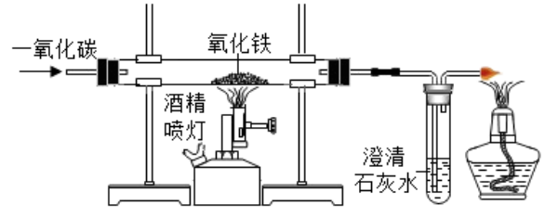

A．CO和Fe₂O₃的反应属于置换反应 B．玻璃管内的现象是固体由红棕色变为银白色
C．该实验体现了CO的还原性和可燃性 D．实验结束后，先停止通入CO，再熄灭酒精喷灯

